TIẾT 29

THƯỜNG THỨC ÂM NHẠC: ĐÀN NGUYỆT VÀ ĐÀN TÍNH
ÔN BÀI HÁT: SOI BÓNG BÊN HỒ
I. MỤC TIÊU
1. Kiến thức:
- Nhận biết và nêu được một số đặc điểm của đàn nguyệt, đàn tính.
- Hát thuộc lời ca bài hát Soi bóng bên hồ.
2. Năng lực:
- Cảm nhận và phân biệt được âm sắc của 2 nhạc cụ.
- Biết thễ hiện bài hát Soi bóng bên hồ kết hợp vận động theo nhịp điệu. Biết biểu diễn bài hát với các hình thức khác nhau.
3. Phẩm chất:
Qua tìm hiểu đàn nguyệt, đàn tính, giáo dục HS yêu thích các nhạc cụ dân tộc, có ý thức gìn giữ bảo vệ các giá trị văn hoá truyền thống.
II. CHUẨN BỊ
- - GV: SGK, SGV Âm nhạc 8, nhạc cụ quen dùng, nhạc cụ gõ, phương tiện nghe - nhìn và các tư liệu/file âm thanh phục vụ tiết dạy.
- HS: SGK Âm nhạc 8, nhạc cụ gõ. Tìm hiểu trước về đàn nguyệt và đàn tính qua các nguồn tư liệu hên internet hoặc sách, báo.
III. TIẾN TRÌNH DẠY HỌC
1. Hoạt động 1: Khởi động (Mở đầu)
a. Mục tiêu: Tạo hứng thú cho HS vào bài học và giúp HS có hiểu biết ban đầu về bài học mới
b. Nội dung: HS xem video, hát và vận động theo yêu cầu
c. Sản phẩm: HS thực hiện theo yêu cầu của GV
d. Tổ chức thực hiện:
GV cho HS nghe 1 tác phẩm âm nhạc do dàn nhạc dân tộc hoà tấu
2. Hoạt động 2: Hình thành kiến thức mới
* Kiến thức : Thường thức âm nhạc
a. Mục tiêu: Nhận biết và nêu được một số đặc điểm của đàn nguyệt, đàn tính.
b. Nội dung: Cảm nhận và phân biệt được âm sắc của 2 nhạc cụ.
c. Sản phẩm: HS đưa ra được câu trả lời phù hợp với câu hỏi GV đưa ra
d. Tổ chức thực hiện:
Hoạt động của GV và HS | Nội dung
1. Thường thức âm nhạc  a. Tìm hiểu đần nguyệt  - GV tổ chức hoạt động nhóm: Từng nhóm đưa ra những thông tin đã chuẩn bị trình bày trước lớp (có thể thuyết trình hoặc giói thiệu video).  - Các HS khác lắng nghe, từng nhóm trình bày và đưa ra nhận xét. GV yêu cầu HS ghi nhớ tên gọi, hình dáng, âm sắc của đàn nguyệt. GV cho HS nghe tiếng đàn nguyệt qua 1 tác phẩm âm nhạc hoặc trích đoạn.  b. Tìm hiểu đàn tính  Cách tiến hành tương tự như giới thiệu về đàn nguyệt.  Cảm thụ âm nhạc:  - GV gợi mở cho HS cảm nhận những nét đặc sắc của đàn nguyệt, đàn tính. Đàn nguyệt ở miền Nam gọi là đàn kìm, đàn tính là tính tẩu. Đàn nguyệt có thể độc tấu, hoà tấu. Đàn tính thường đệm cho hát Then - những làn điệu dân ca của đống bào Tày, Nùng, Thái,...  - GV kết hợp giáo dục HS ý thức bảo tồn và phát huy những di sản văn hoá truyền thống như các làn điệu dân ca, nhạc cụ truyền thống của các dân tộc Việt Nam.  2. Ôn tập bài hát  GV cho các nhóm chuẩn bị trình diễn bài hát theo ý thích và sáng tạo riêng của HS (chú ý nhắc nhở và giúp HS hát đúng, gợi ý cách thễ hiện sắc thái tình cảm và hát đúng những từ có luyến âm trong bài hát). | 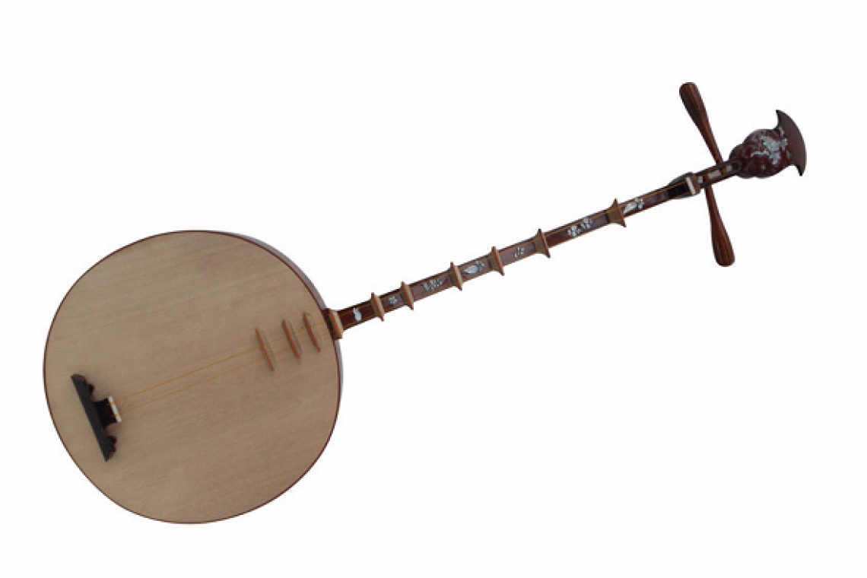  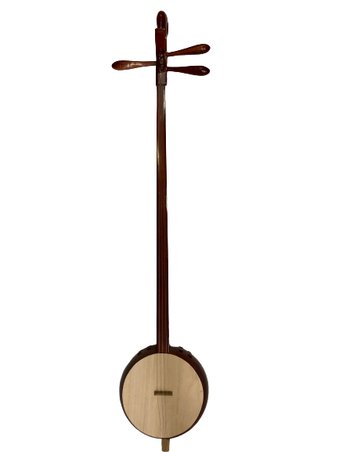
3. Hoạt động 3: Hoạt động luyện tập
a. Mục tiêu: Học sinh luyện so sánh âm sắc của 2 nhạc cụ
b. Nội dung: HS nghe những lời nhận xét của giáo viên và vận dụng hát theo các hình thức mà GV yêu cầu
c. Sản phẩm: HS hát đúng theo nhịp và trình bày tốt
d. Tổ chức thực hiện:
Hoạt động của GV và HS | Nội dung
- GV hướng dẫn HS trả lời câu hỏi (SGK, trang 55).
- HS chia sẻ với bạn bè, người thân những hiểu biết của minh về 2 nhạc cụ đã học.
GV khuyến khích HS tìm hiểu thêm vế 2 nhạc cụ đàn nguyệt và đàn tính qua internet, kết hợp nghe các bài hát, bản nhạc có sử dụng đàn tính hoặc đàn nguyệt để trình diễn.
4. Hoạt động 4: Hoạt động vận dụng
a. Mục tiêu: HS vận dụng- sáng tạo các hiểu biết kiến thức, kĩ năng và tích cực thể hiện bản thân trong hoạt động trình bày
b. Nội dung: HS trình bày, biểu diễn bài hát
c. Sản phẩm: HS năng động, tích cực biểu diễn âm nhạc, cảm thụ và trình bày hiểu biết về âm nhạc
d. Tổ chức thực hiện
Hoạt động của GV và HS | Nội dung bài học
- HS tiếp tục luyện tập bài hát “SOI BÓNG BÊN HỒ” bằng các hình thức đã học, GV khuyến khích cả nhân/ nhóm có thêm nhiều ý tưởng sáng tạo về động tác minh hoạ cho bài hát.  - HS biểu diễn bài hát “SOI BÓNG BÊN HỒ” trong các buổi sinh hoạt ngoại khoá ở trường, lớp, hát cho người thân nghe hoặc trong các sinh hoạt cộng đồng. | Vận dụng
*Tổng kết tiết học
- GV cùng HS hệ thống các nội dung và yêu cầu cần đạt của bài học.
- Khuyến khích HS sáng tạo các hình thức biểu diễn bài hát SOI BÓNG BÊN HỒ *Chuẩn bị bài mới:
- Ôn lại kiến thức đã học và chuẩn bị bài mới.
Kết thúc bài học

